ISOP306_InstalUbuntuMultDiscos
Instalación de Ubuntu sobre múltiples discos

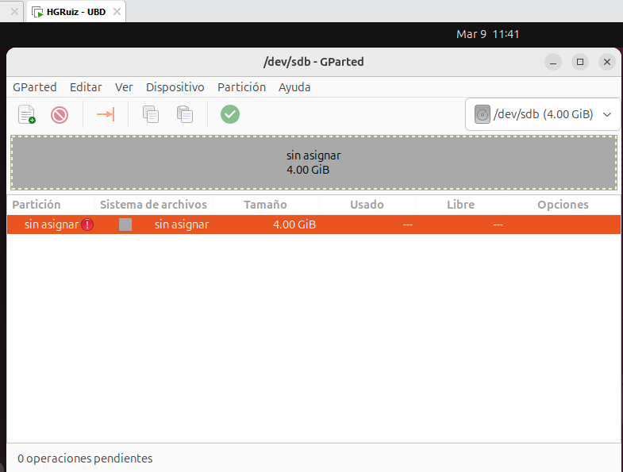

Héctor Gázquez Ruiz - ASIR - ISO
7 – 3 – 2026

DESARROLLO
He montado una máquina virtual con tres discos duros para aplicar las configuraciones que pide el ejercicio.
Metemos la ISO de Ubuntu en la unidad óptica virtual y seleccionamos la opción de probar el sistema para no instalar nada aún.
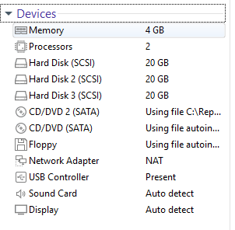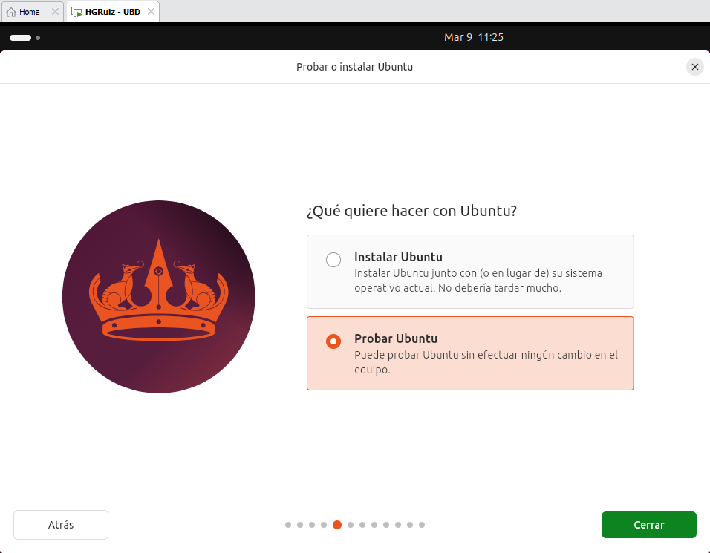
Lanzo GParted para organizar el espacio y definir el esquema de particionado de las tres unidades.

Lo primero es crear las tablas de particiones en cada disco para poder trabajar sobre ellos.
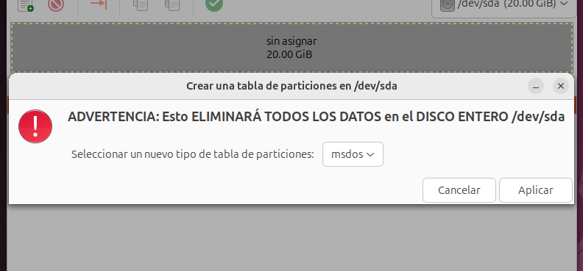
En el primer disco de 4GB creo las particiones correspondientes según el enunciado.
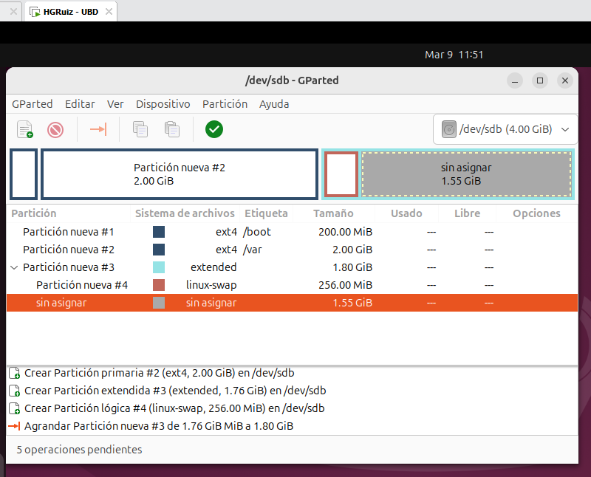
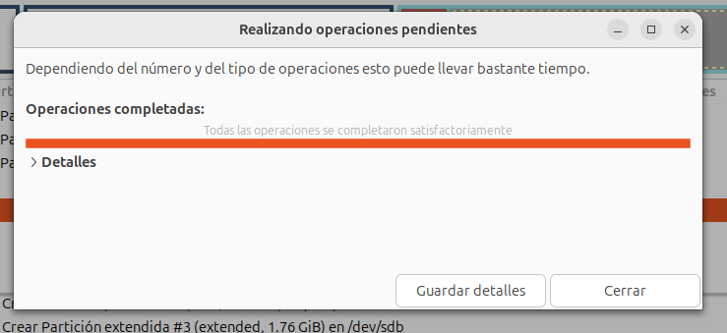

Repito el proceso en el segundo disco, esta vez gestionando los 15GB disponibles.
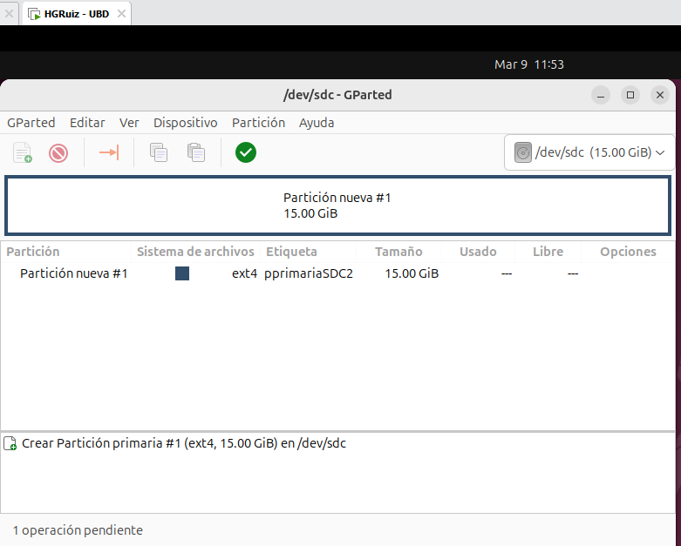
Termino el particionado configurando el último disco de 3GB de capacidad.
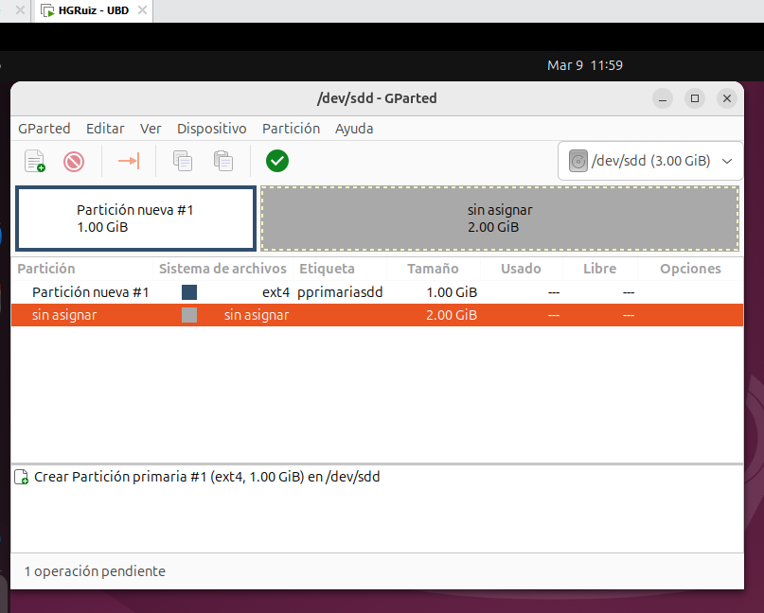
Con los discos ya listos desde GParted, cierro la herramienta y abro el asistente de instalación de Ubuntu.
Elijo el método manual ("Más opciones") para asignar cada partición a su directorio correspondiente.
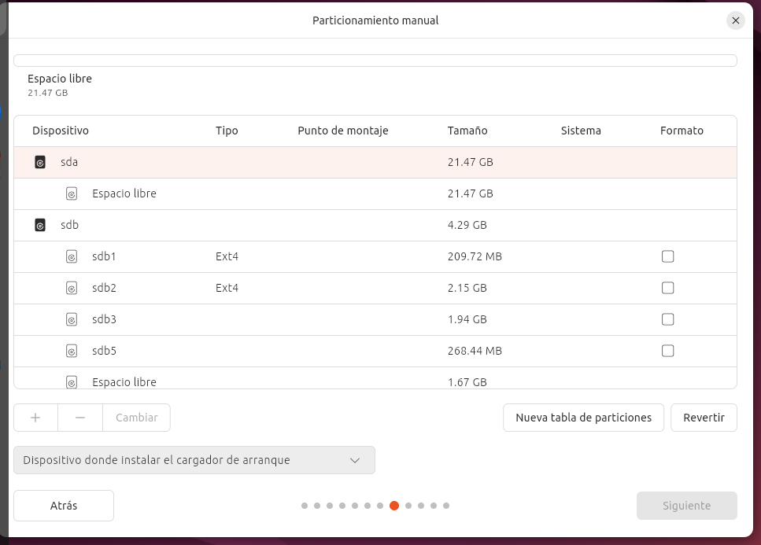
Compruebo que el instalador detecta correctamente el trabajo previo realizado en los tres discos.
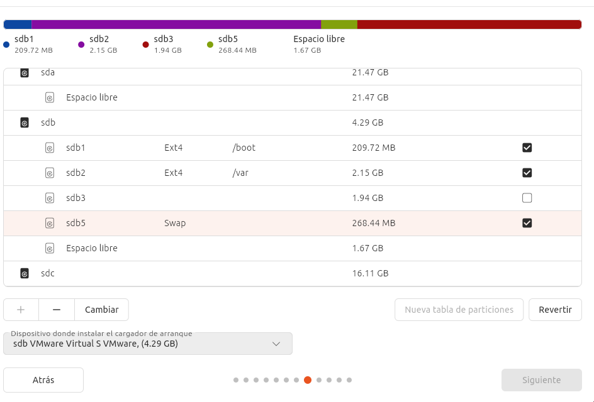
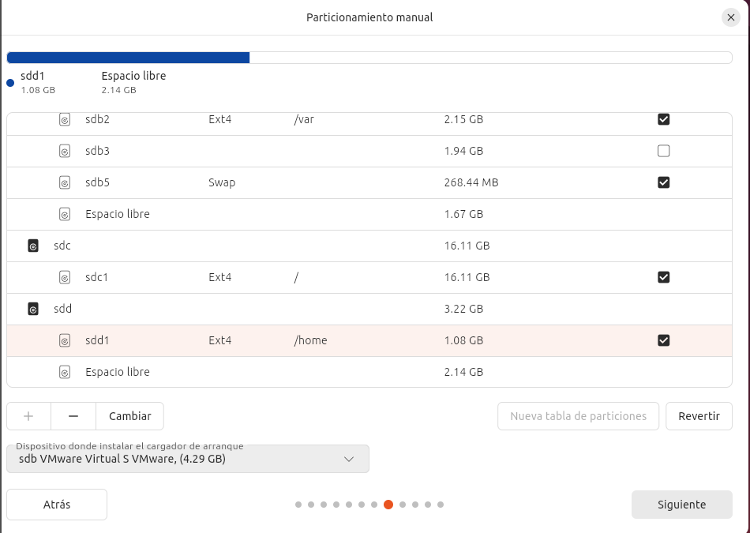

Termino de ajustar los puntos de montaje de cada unidad tal y como se solicita en la práctica.
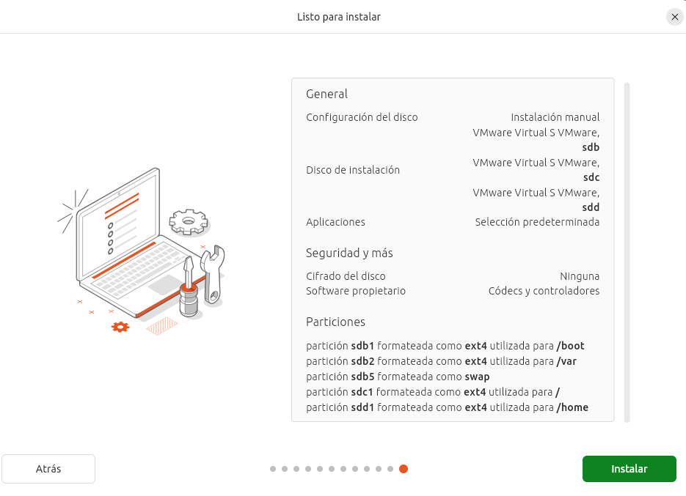
Reviso el resumen de cambios que va a aplicar el sistema antes de confirmar la escritura en disco.
Acepto y espero a que se copien los archivos y se configure el sistema operativo.
Durante el proceso me saltó un error crítico que detuvo la instalación por completo.
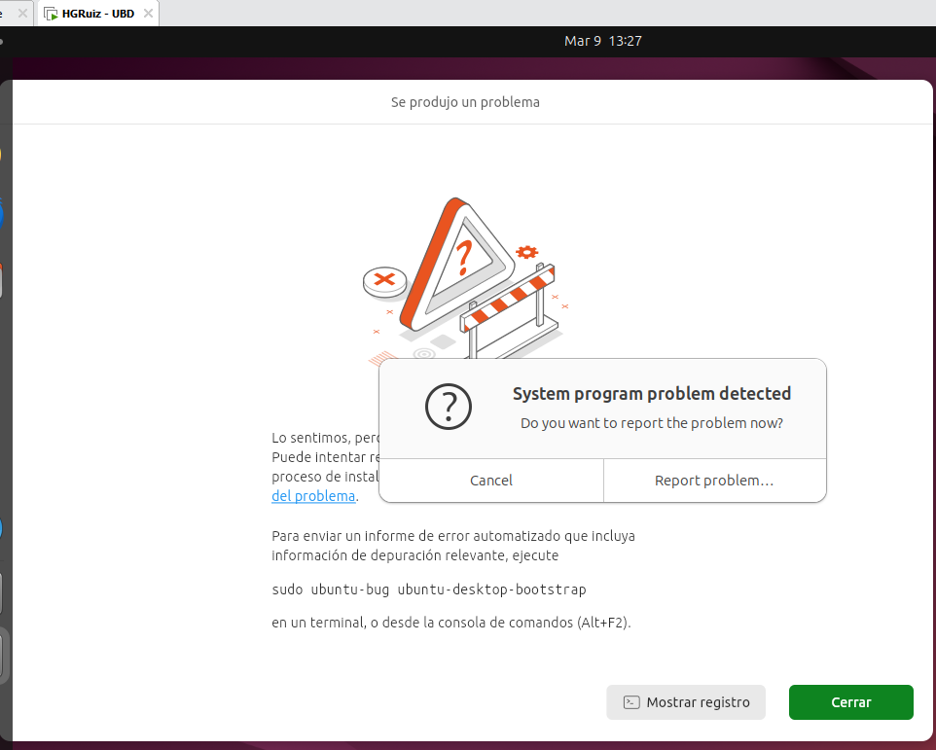
Tras revisar los apuntes, vi que el fallo era por falta de espacio en los discos asignados inicialmente.
He tenido que redimensionar y repetir el particionado en GParted para que el sistema tuviera sitio suficiente.
Tras los cambios, la instalación terminó sin problemas y ya puedo acceder al escritorio.

Uso el comando lsblk en la terminal para confirmar que la estructura de discos y montajes es la correcta.
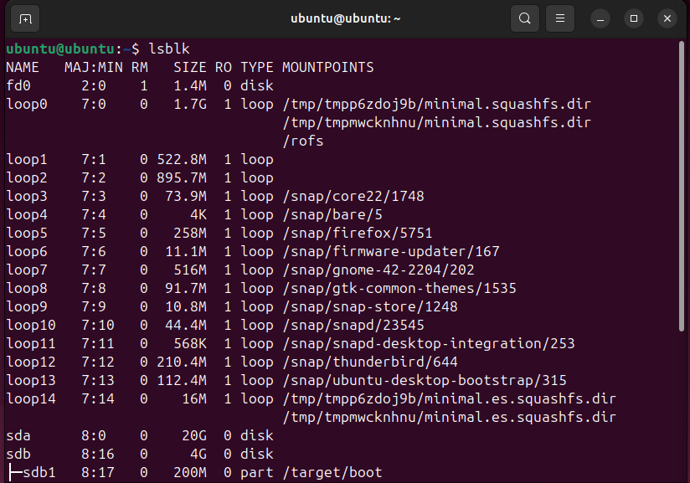

CONSIDERACIONES FINALES
Me ha parecido una práctica útil para entender el almacenamiento, aunque la parte final ha sido bastante pesada. He cogido soltura con GParted y ahora entiendo mejor por qué conviene separar los directorios en distintos discos. Lo más complicado fue la fase 2; el error de instalación se repetía y me costó dar con la solución.

